
МИНОБРНАУКИ РОССИИ
Федеральное государственное бюджетное образовательное учреждение
высшего образования
«МИРЭА – Российский технологический университет»
РТУ МИРЭА
Институт искусственного интеллекта
Кафедра проблем управления

ЛАБОРАТОРНАЯ РАБОТА №1
по дисциплине: Информационные элементы робототехнических систем

Тема лабораторной работы: «Обработка изображений: шумоподавление и гамма-коррекция»

Студенты группы: КРБО-03-23 | Зенина А.А. _______________
 | Грачев А.В. _______________
 | Гришаев А.К. _______________
Преподаватель: | ст. преподаватель Бычков А.М. _______________

Работа представлена к защите: | «___» ___________ 2026 г.

Москва 2026

1. Цель работы
Изучить методы цифровой обработки изображений: преобразование в градации серого, наложение шума «соль-перец», применение сглаживающих фильтров (усредняющего, Гаусса, медианного), гамма-коррекцию; освоить построение гистограмм для анализа яркостных характеристик.

2. Задача работы
1. Реализовать на языке Python функции для перевода цветного изображения в оттенки серого, добавления шума «соль-перец».
2. Применить фильтры: усредняющий (box blur) с ядрами 3×3, 5×5, 7×7; фильтр Гаусса с ядром 3×3; медианный фильтр с ядром 3×3.
3. Выполнить гамма-коррекцию исходного цветного изображения с коэффициентом γ = 0.3.
4. Построить гистограммы исходного изображения и после гамма-коррекции.
5. Проанализировать полученные результаты и сделать выводы.

3. Теоретические сведения
Цифровая обработка изображений включает множество операций, направленных на улучшение визуального качества или подготовку к автоматическому анализу.
- Шум «соль-перец» (импульсный шум) проявляется в виде случайных белых и чёрных пикселей. Возникает из‑за ошибок передачи данных или сбоёв сенсора.
- Усредняющий фильтр (box blur) заменяет каждый пиксель средним арифметическим яркостей в прямоугольной окрестности. Прост в реализации, но сильно размывает границы.
- Фильтр Гаусса использует свёртку с ядром, коэффициенты которого вычислены по функции Гаусса. Обеспечивает более естественное размытие, лучше сохраняет границы по сравнению с прямоугольным усреднением.
- Медианный фильтр заменяет центральный пиксель медианой значений в окне. Превосходно удаляет импульсный шум, почти не размывая резкие перепады яркости.
- Гамма-коррекция — нелинейное преобразование яркости V_{out} = V_{in}^{gamma}. При gamma < 1 тёмные области осветляются, при gamma > 1 — затемняются. Позволяет скорректировать изображение, снятое с неправильной экспозицией, или подготовить его для вывода на устройство с нелинейной характеристикой.
- Гистограмма изображения показывает распределение пикселей по яркости. По её форме можно судить о контрасте, засветке или затемнённости кадра.

4. Расчетно-графическая часть

4.1. Исходное изображение и его гистограмма
На рисунке 1 представлено исходное цветное изображение. Его гистограмма (рисунок 2) показывает, что пики яркости сильно смещены влево – изображение затемнено.
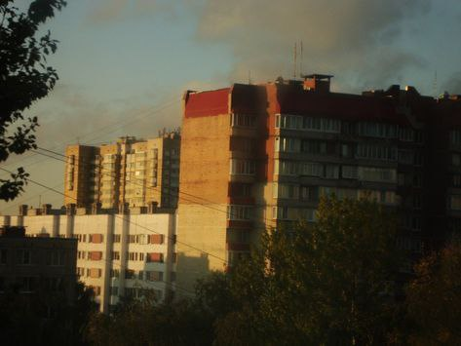
Рисунок 1 – Исходное цветное изображение

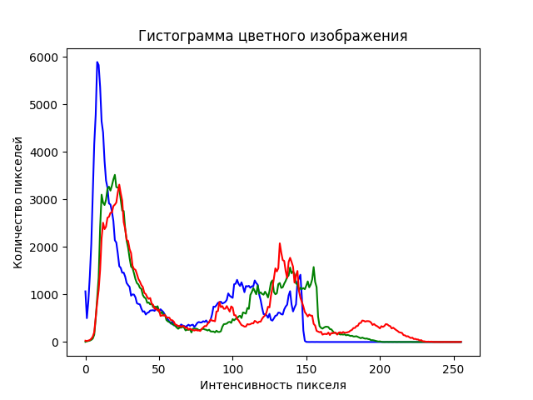
Рисунок 2 – Гистограмма исходного изображения

4.2. Преобразование в градации серого
Для упрощения дальнейшей обработки изображение переведено в оттенки серого (рисунок 3). Использовано взвешенное усреднение каналов: Y = 0.299 R + 0.587 G + 0.114 B.
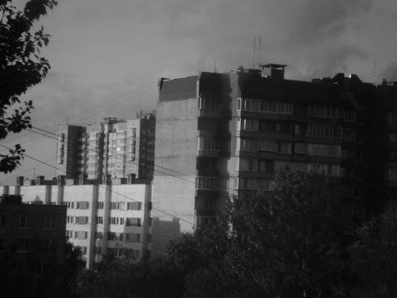
Рисунок 3 – Изображение в градациях серого

4.3. Наложение шума «соль-перец»
На полученное полутоновое изображение наложен импульсный шум с вероятностью 0.05 (рисунок 4). Белые и чёрные точки имитируют помехи канала передачи.
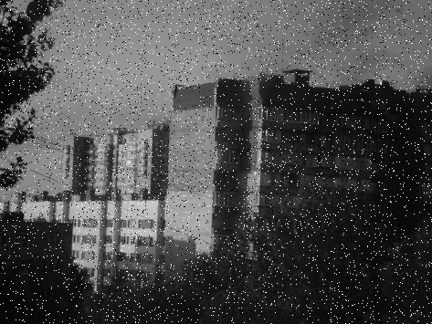
Рисунок 4 – Изображение с шумом «соль-перец» (p=0.05)

4.4. Фильтрация зашумлённого изображения
Для подавления шума применены три типа фильтров.
Усредняющий фильтр (размер ядра 3×3, 5×5, 7×7) – рисунки 5, 6, 7 соответственно.
Фильтр Гаусса (ядро 3×3, σ = 1.0) – рисунок 8.
Медианный фильтр (ядро 3×3) – рисунок 9.
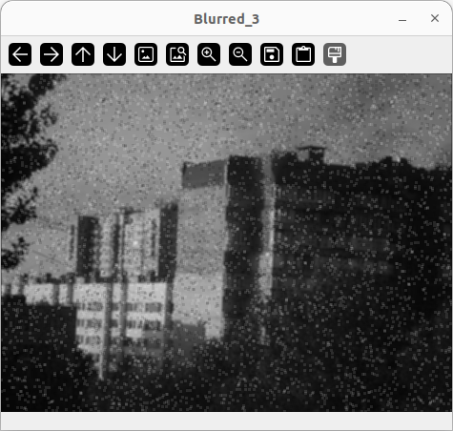
Рисунок 5 – Усредняющий фильтр 3×3

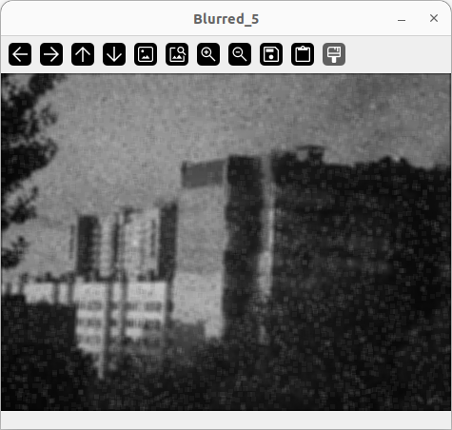
Рисунок 6 – Усредняющий фильтр 5×5

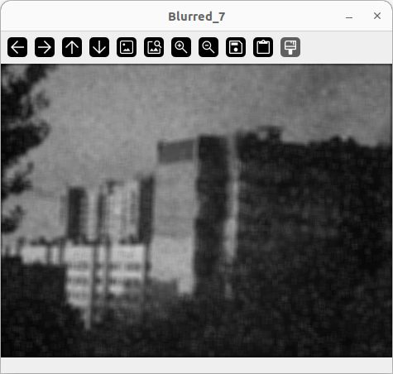
Рисунок 7 – Усредняющий фильтр 7×7

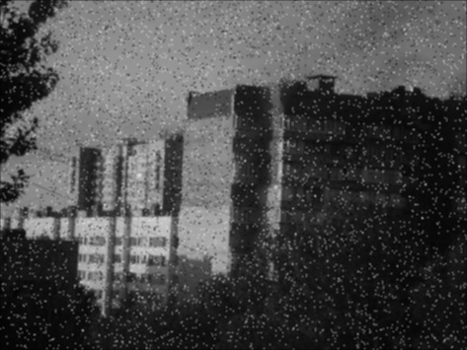
Рисунок 8 – Фильтр Гаусса 3×3 (σ=1.0)

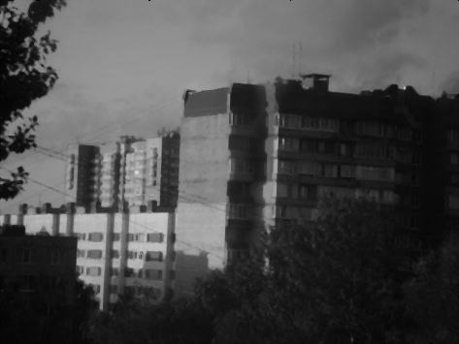
Рисунок 9 – Медианный фильтр 3×3

Визуальный анализ показывает, что медианный фильтр наилучшим образом удаляет шум, сохраняя при этом чёткость контуров. Усредняющий фильтр оставляет заметные «разводы» и сильно размывает изображение. Фильтр Гаусса занимает промежуточное положение.

4.5. Гамма-коррекция исходного изображения
К исходному цветному изображению применена гамма-коррекция с параметром γ = 0.3. Результат показан на рисунке 10, а его гистограмма – на рисунке 11. Видно, что после коррекции гистограмма растянулась вправо, изображение стало светлее, проявились детали в тенях.
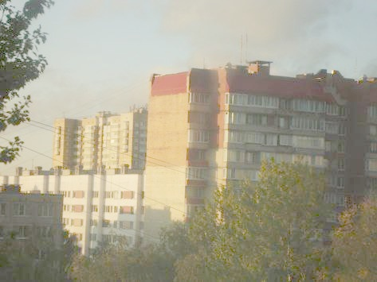
Рисунок 10 – Гамма-коррекция γ=0.3

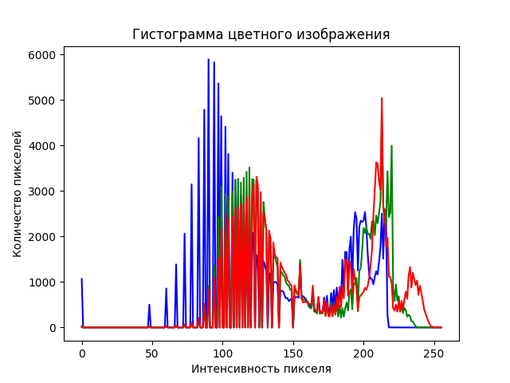
Рисунок 11 – Гистограмма после гамма-коррекции

Таким образом, гамма-коррекция эффективно компенсирует недостаточную экспозицию.

5. Выводы по работе
В ходе выполнения практической работы были изучены и программно реализованы базовые методы обработки изображений: преобразование в градации серого, наложение импульсного шума, фильтрация (среднее арифметическое, Гаусса, медианная фильтрация), гамма-коррекция, построение гистограмм.
Экспериментально подтверждено, что:
- медианный фильтр наиболее эффективен для удаления шума «соль-перец»;
- гамма-коррекция с γ < 1 позволяет осветлить недоэкспонированные изображения и улучшить их визуальное восприятие;
- гистограммы служат удобным инструментом для анализа яркостных характеристик и контроля результатов коррекции.
Цель работы достигнута, все запланированные задачи выполнены.

ПРИЛОЖЕНИЕ А
Листинг программы, реализующей все описанные алгоритмы.
import cv2
import numpy as np
from matplotlib import pyplot as plt

def show_image(img, name):
if img is not None:
cv2.imshow(f'{name}', img) # показать окно
cv2.waitKey(0) # ждать нажатия клавиши
cv2.destroyAllWindows() # закрыть окна
else:
print('Не удалось загрузить изображение')

def draw_histogram(img):
# Для цветного изображения - гистограмма по каналам
colors = ('b', 'g', 'r')
for i, color in enumerate(colors):
hist = cv2.calcHist([img], [i], None, [256], [0, 256])
plt.plot(hist, color=color)

plt.title('Гистограмма цветного изображения')
plt.xlabel('Интенсивность пикселя')
plt.ylabel('Количество пикселей')
plt.show()

def get_grasclae_img(img):

height, width, channels = img.shape

# Создаем пустую матрицу для grayscale
gray = np.zeros((height, width), dtype=np.uint8)

# Попиксельное преобразование
for i in range(height):
for j in range(width):
# Получаем значения BGR
b, g, r = img[i, j]

# Преобразование в grayscale (взвешенное среднее)
gray_value = int(0.114 b + 0.587 g + 0.299 r)
gray[i, j] = gray_value

return gray

def add_salt_pepper_noise(img, prob):
"""
Добавляет шум "соль-перец" к изображению.
prob - вероятность замены пикселя шумом (0..1).
"""
noisy = np.copy(img)
# Генерируем маску для каждого пикселя
random_mask = np.random.random(img.shape[:2])
# Соль (белый) для всех каналов
noisy[random_mask < prob/2] = 255
# Перец (чёрный) для всех каналов
noisy[random_mask > 1 - prob/2] = 0
return noisy

def add_blurr(img, kernel_size):
height, width = img.shape
blurred = np.zeros_like(img, dtype=np.float32)
pad = kernel_size // 2
padded_img = np.pad(img, pad, mode='constant', constant_values=0)

for i in range(height):
for j in range(width):
neighborhood = padded_img[i:i+kernel_size, j:j+kernel_size]
blurred[i, j] = np.mean(neighborhood)

return blurred.astype(np.uint8)

def add_gaussian(img, kernel_size, sigma=1.0):
kernel = np.zeros((kernel_size, kernel_size))
center = kernel_size // 2
pad = kernel_size // 2

for i in range(kernel_size):
for j in range(kernel_size):
x = i - center # смещение по вертикали от центра
y = j - center # смещение по горизонтали от центра
kernel[i, j] = np.exp(-(x2 + y2) / (2 sigma2))

kernel = kernel / np.sum(kernel)

height, width = img.shape
gaussian = np.zeros_like(img, dtype=np.float32)
padded_img = np.pad(img, pad, mode='constant', constant_values=0)

for i in range(height):
for j in range(width):
neighborhood = padded_img[i:i+kernel_size, j:j+kernel_size]
gaussian[i, j] = np.sum(neighborhood kernel)

return gaussian.astype(np.uint8)

def add_median(img, kernel_size):
height, width = img.shape
median = np.zeros_like(img)

pad = kernel_size // 2
padded_img = np.pad(img, pad, mode='constant', constant_values=0)

for i in range(height):
for j in range(width):
# Извлекаем окрестность пикселя
neighborhood = padded_img[i:i+kernel_size, j:j+kernel_size]
# Берем медиану (средний элемент в отсортированном списке)
median[i, j] = np.median(neighborhood)

return median

def gamma_correction(img, gamma=0.5):
height, width, channels = img.shape
result = np.zeros_like(img)
for i in range(height): # проходим по всем строкам
for j in range(width): # проходим по всем столбцам
for c in range(channels): # проходим по всем цветам
pixel_value = img[i, j, c]
normalized = pixel_value / 255.0
corrected = normalized gamma
new_value = corrected 255
result[i, j, c] = np.clip(round(new_value), 0, 255)

return result.astype(np.uint8)

def main():

img = cv2.imread('orig.jpg')

# 1. Вывести оригинал + гистограмма
show_image(img, 'Original')
draw_histogram(img)

# 2. Вывести grayscale
gray = get_grasclae_img(img)
cv2.imwrite('grayscale.jpg', gray)
show_image(gray, 'Grayscale')

# 3. Добавить шум "соль-перец"
noisy = add_salt_pepper_noise(gray, 0.05)
cv2.imwrite('noisy-salt-pepper.jpg', noisy)
show_image(noisy, 'Noisy-salt-pepper')

for i in range (3, 10, 2):
blurr = add_blurr(noisy, i)
cv2.imread(f'blurred_{i}.jpg', blurr)
show_image(blurr, f'Blurred_{i}')

gaussian = add_gaussian(noisy, 3)
cv2.imwrite('gaussian.jpg', gaussian)
show_image(gaussian, 'Gaussian')

median = add_median(noisy, 3)
cv2.imwrite('median.jpg', median)
show_image(median, 'Median')

gamma = gamma_correction(img, 0.3)
cv2.imwrite('gamma.jpg', gamma)
show_image(gamma, 'Gamma')

draw_histogram(gamma)

cv2.waitKey(1) # небольшой дополнительный WAIT для обработки событий
cv2.destroyAllWindows()
cv2.waitKey(1) # ещё один, чтобы гарантировать закрытие

if __name__ == '__main__':
main()

